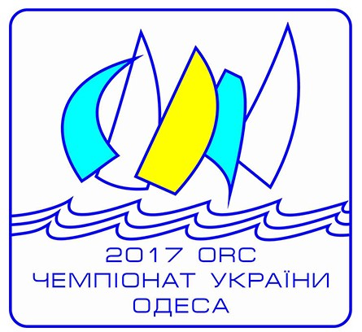
Чемпіонат України серед крейсерсько-перегонових яхт за системою ORC
РОЗПОРЯДЖЕННЯ №1
Склад протестового комітету
Кірієнко Василь Голова протестового комітету
Щербаков Сергій Член протестового комітету
Хащина Денис Член протестового комітету
Оверчук Богдан Член протестового комітету
Мухін Олександр Член протестового комітету

Голова перегонового комітету
Сергій Щербаков

